2026年（令和8年）4月号
11200日

４
2026
ハラスメント・メンタルヘルスの情報発信
いきいき職場通信

発行：フローリッシュ社労士事務所

次のマンガを読んで、問題について考えましょう
ハラスメント

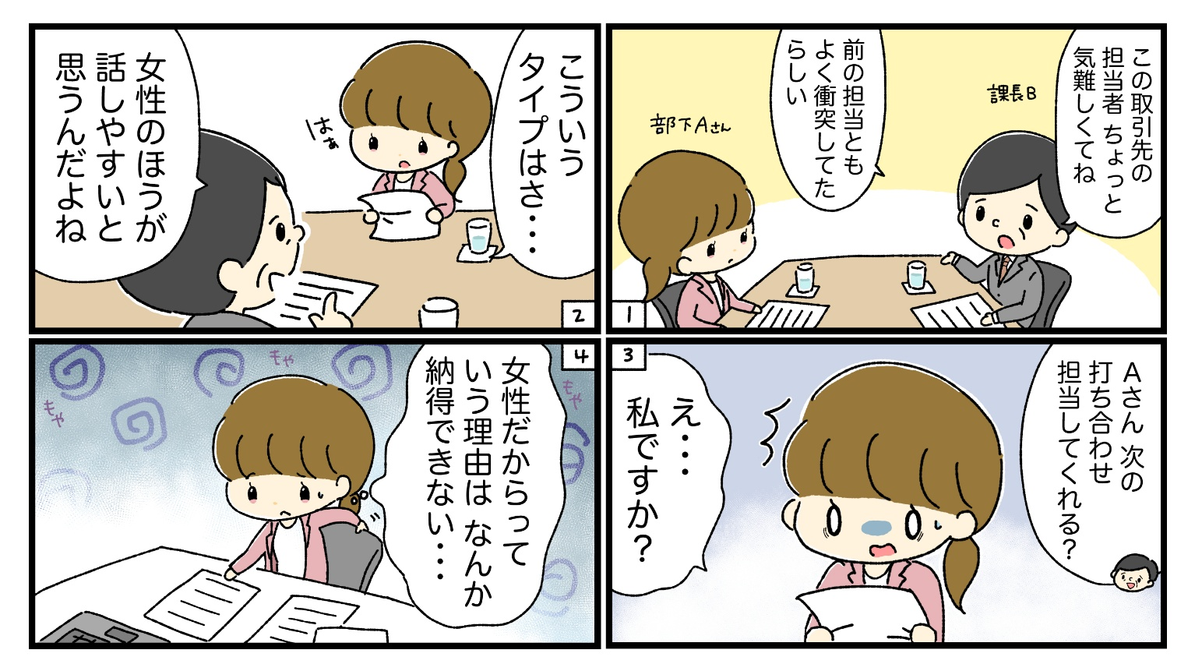
＜背景＞
B課長は、ある取引先の新しい担当者を決めようとしています。これまでの担当者は男性でしたが、取引先の担当者が気難しい人で、やり取りが円滑に進まないことが何度もありました。そこでB課長は、「女性のほうが和やかに交渉が進むのではないか」と考え、Aさんに担当を任せようとします。しかしAさんは、「女性だから」という理由で任されたことに、少しもやもやしています。

＜これってハラスメント？＞
Q. この漫画の中で問題となる発言・行動はどれでしょうか？（複数選択可）
A. 「女性のほうが話しやすいと思うんだよね」
B. 「前の担当ともよく衝突してたらしい」
C. Aさんに打ち合わせを担当させる
D. 特に問題はない
Q. この漫画に含まれているバイアスとして最も適切なものはどれでしょうか？
A. 正常性バイアス
B. ジェンダーバイアス
C. 同調バイアス
D. 楽観バイアス

裏面に答えがあります。
【Q1】
解答：A
解説：「女性のほうが話しやすい」という発言は、性別によって対応の仕方や適性を決めつけている点に問題があります。このような伝え方をされると、「女性だから任された」と受け取られ、本人の経験や強みが十分に見られていないと感じることがあります。また、他の人の可能性も最初から検討されにくくなります。BやCはそれ自体が問題というよりも、判断の背景にどのような考え方があるかが重要です。
【Q2】
解答：B
解説：この場面には、「女性のほうが柔らかく対応できる」「衝突を避けられる」といった性別に対する思い込みが含まれています。これはジェンダーバイアスと呼ばれ、アンコンシャスバイアス（無意識の思い込み）の一種です。本人に悪気がなくても、こうしたバイアスは意思決定に影響し、不公平感や違和感を生むことがあります。
【今回のポイント】
日常の何気ない判断の中にも、無意識の思い込みが影響していることがあります。本人に悪気がなくても、特定の属性で役割を決めると、相手に違和感や不公平感を与える可能性があります。大切なのは、「なぜそう判断したのか」と一度立ち止まって考え、個々の経験や意向に目を向けることです。また、日ごろからコミュニケーションをとり、お互いの考えや強みを理解しておくこと、さらに判断の意図や理由を丁寧に伝えることも、納得感のある関わりにつながります。

頑張りすぎないためのセルフモニタリング
メンタルヘルス

新年度は入社や異動など変化の多く、「早く慣れなければ」「迷惑をかけたくない」といった思いから、知らず知らずのうちに頑張りすぎてしまいやすい時期です。新しい環境や人間関係に適応しようとする中で、緊張や気疲れが続き、自分では気づかないうちに心身に負担が蓄積していきます。「まだ大丈夫」と思っていても、その状態が続くと、ある日急に強い疲労感や意欲の低下、不調として現れることがあります。
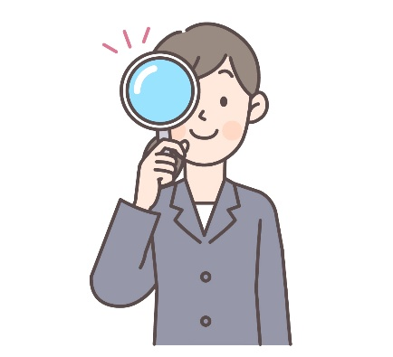
そこで大切なのが、自分の状態に気づくセルフモニタリングです。例えば、「以前より疲れやすい」「寝てもすっきりしない」「ちょっとしたことでイライラする」「集中力が続かない」「人と関わるのが少し億劫に感じる」など、日常の小さな変化に目を向けてみましょう。こうしたサインは、無理がたまり始めているサインでもあります。
ポイントは、限界まで頑張ってから休むのではなく、少し余裕があるうちにペースを整えることです。仕事量を調整したり、意識的に休憩を取ったり、誰かに話を聞いてもらうだけでも、負担は軽くなります。日々の中で自分に「今の調子はどう？」と問いかける習慣を持つことで、頑張りすぎを防ぎ、無理のない形で新しい環境に適応していくことができます。

ハラスメントに関する相談は下記窓口にご連絡ください。秘密は厳守します。
E–mail ：○○○○○○
内線番号：○○○、○○○
担 当 者：○○○、○○○

